

Disciplina: Algoritmos I

Professor: Adilso Nunes de Souza, Carmem Vera Scorsatto

ATIVIDADE EAD 1
OBS: Para realizar está atividade consulte o material disponibilizado no Classroom, a realização e entrega desta atividade representa a frequência no período não presencial – EAD do dia 27/02/2025, é de responsabilidade do Estudante observar o prazo de entrega, não sendo aceito a entrega de atividades fora do prazo definido.
1 - Elaborar um algoritmo em pseudocódigo que converta o valor de determinado produto em dólar para Reais. O algoritmo deve solicitar o valor da cotação do dólar do dia e o valor em dólar, apresentando o valor em reais. Construa também o Diagrama de blocos deste algoritmo.

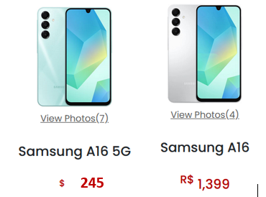 | 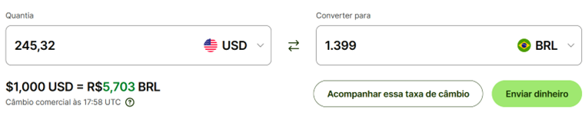

2 - Faça o Diagrama de blocos, o pseudocódigo e o programa em C++ de um algoritmo que receba o preço de um produto, calcule e mostre o novo preço, sabendo-se que este sofreu um desconto de 10 %.

3 - Três amigos. Carlos, Andre e Felipe, decidiram rachar igualmente a conta de um bar. Faça um algoritmo (Diagrama de blocos e Código em C++) para ler o valor total da conta e mostre quanto cada um deve pagar, mas faça com que Carlos e Andre não paguem os centavos.
EX : uma conta de 101,53 resulta em 33,00 para Carlos. 33,00 para Andre e 35,53 para Felipe.

4 - Um plano de fidelidade acumula 1 ponto a cada R$ 5,00 gastos em compras nas lojas afiliadas. Faça o diagrama de blocos e a implementação em C++ para ler o valor de 4 compras feitas por um cliente e exibir quantos pontos ele acumulou no total.
Observação: considere que o cliente pode acumular pontos fracionários.

5 - Escreva o pseudocódigo e a implementação em C++ de um algoritmo que solicite ao usuário um valor inteiro de tempo em segundos. Em seguida, calcule o equivalente em horas, minutos e segundos. Por exemplo, se o usuário digitar 32626 segundos, o algoritmo deve exibir "9 horas, 3 minutos e 46 segundos".

